# 輸入內容：

* 1. 核准號碼

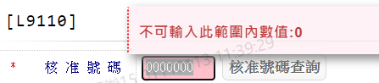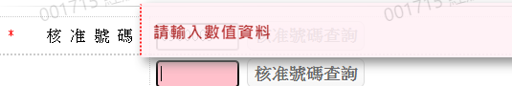

1. 輸出畫面:

